

Bild in Originalgröße anzeigen

Bitte **bis spätestens 24. September 2014** am besten per E-Mail anmelden beim

**Flüchtlingsrat Mecklenburg-Vorpommern**   
PF 11 02 29   
19002 Schwerin   
Tel. 0385 - 581 57 90   
Fax 0385 - 581 57 91   
Email: kontakt@fluechtlingsrat-mv.de  
www.fluechtlingsrat-mv.de

**Flüchtlingsarbeit ist nicht umsonst. Wir bitten um Spenden:**

Bank für Sozialwirtschaft   
BIC: 10020500/BFSWDE33BER   
IBAN: DE66100205000001194300

**Mehr Solidarität in Europa**

**Fachtag zur Dublin-III-Verordnung und zur Drittstaatenregelung**

**26. September 2014**

**VHS „Ehm Welk“ Schwerin**

Veranstalter:

Flüchtlingsrat Mecklenburg-Vorpommern e.V.

In freundlicher Kooperation mit der Landeshauptstadt Schwerin und fluchtpunkt-hamburg

**Datum**

Freitag, 26. September 2014

Tag des Flüchtlings 2014  „Gemeinsam gegen Rassismus!“

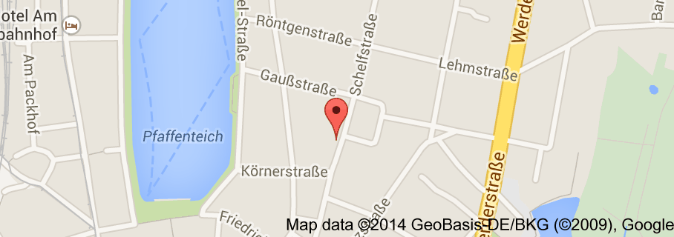

**Ort**

Volkshochschule „Ehm Welk“ Schwerin

Puschkinstraße 13

19055 Schwerin

**Uhrzeit**

10.00 Uhr – 16.00 Uhr

 gefördert durch:



Im Mittelpunkt dieses Fachtages steht das Dublin-System zur Aufnahme von Flüchtlingen in Europa. Was ist der politische Hintergrund? Wie ist die gegenwärtige Situation? Was ist neu an Dublin III? Und was bedeutet das für alle diejenigen, die mit Flüchtlingen zu tun haben, die sie betreuen und begleiten?

Dazu gibt es am Vormittag Vorträge und Gelegenheit zur Diskussion sowie am Nachmittag Workshops mit drei spannenden Themen-Tischen, an denen aktuell, konkret und intensiv diskutiert und Erfahrungen und Anregungen ausgetauscht werden können.

Wir freuen uns auf viele interessierte und diskussionsfreudige Besucher sowie auf einen spannenden Fachtag.

Herzliche Grüße aus und Herzlich willkommen in Schwerin,



**Aus dem Programm**

09.30 Uhr Anmeldung, Kaffee

10.00 Uhr Eröffnung und Begrüßungsworte unter anderen: Dietlind Jochims, Flüchtlingsbeauftragte der Nordkirche

10.15 Uhr Vorträge und Diskussionen zur Dublin-III-Verordnung

12.15 Uhr Mittagsimbiss

13.00 Uhr Beginn der Workshops

**Tisch 1** Rückschiebungen – Für wen ist das Kirchenasyl eine Lösung? Worauf muss man achten?

**Tisch 2** Beratung für Betroffene von Rückschiebungen in andere EU-Länder. Was gehört dazu?

**Tisch 3** Wie sieht die derzeitige Situation für Flüchtlinge in Polen und Italien aus?

15.00 Uhr Präsentation politischer Kampagnen zu Dublin

16.00 Ende des Fachtages

„Wir haben gelernt, wie die Vögel zu fliegen, wie die Fische zu schwimmen; doch wir haben die einfache Kunst verlernt, wie Brüder zu leben.“

**Martin Luther King (1929 – 1968)**

Amerikanischer Baptistenpfarrer und Bürgerrechtler, der zu den bedeutendsten Vertretern des Kampfes gegen soziale Unterdrückung und Rassismus gehört.

Wegen seines Engagements für soziale Gerechtigkeit erhielt King 1964 den Friedensnobelpreis. Am 4. April 1968 wurde der Bürgerrechtler bei einem Attentat in Memphis, Tennessee, ermordet.